**Иллюстрации**

**(Кружево, Роспись, Поделки из соломы)**

**Кружево** — текстильное изделие с [орнаментальным](https://ru.wikipedia.org/wiki/%D0%9E%D1%80%D0%BD%D0%B0%D0%BC%D0%B5%D0%BD%D1%82) оформлением (ажурным [узором](https://ru.wikipedia.org/wiki/%D0%A3%D0%B7%D0%BE%D1%80)), образующимся за счёт переплетения; имеет декоративное значение. Кружево используется в оформлении одежды (воротники, манжеты, [женское нижнее бельё](https://ru.wikipedia.org/wiki/%D0%96%D0%B5%D0%BD%D1%81%D0%BA%D0%BE%D0%B5_%D0%BD%D0%B8%D0%B6%D0%BD%D0%B5%D0%B5_%D0%B1%D0%B5%D0%BB%D1%8C%D1%91)); изделие может быть целиком изготовлено из кружева — платье, блуза, [шаль](https://ru.wikipedia.org/wiki/%D0%A8%D0%B0%D0%BB%D1%8C), [пелерина](https://ru.wikipedia.org/w/index.php?title=%D0%9F%D0%B5%D0%BB%D0%B5%D1%80%D0%B8%D0%BD%D0%B0&action=edit&redlink=1), [шарфик](https://ru.wikipedia.org/wiki/%D0%A8%D0%B0%D1%80%D1%84), [перчатки](https://ru.wikipedia.org/wiki/%D0%9F%D0%B5%D1%80%D1%87%D0%B0%D1%82%D0%BA%D0%B8), [накидка](https://ru.wikipedia.org/wiki/%D0%9D%D0%B0%D0%BA%D0%B8%D0%B4%D0%BA%D0%B0). Кружева широко применяются в оформлении[интерьера](https://ru.wikipedia.org/wiki/%D0%98%D0%BD%D1%82%D0%B5%D1%80%D1%8C%D0%B5%D1%80): в виде декоративных панно, скатертей, занавесок (тюлей), постельного белья (подушки, покрывала), салфеток и подстаканников. Кружевоплетение является одним из видов декоративно-прикладного искусства и народного художественного промысла ([ремесла](https://ru.wikipedia.org/wiki/%D0%A0%D0%B5%D0%BC%D0%B5%D1%81%D0%BB%D0%BE)).

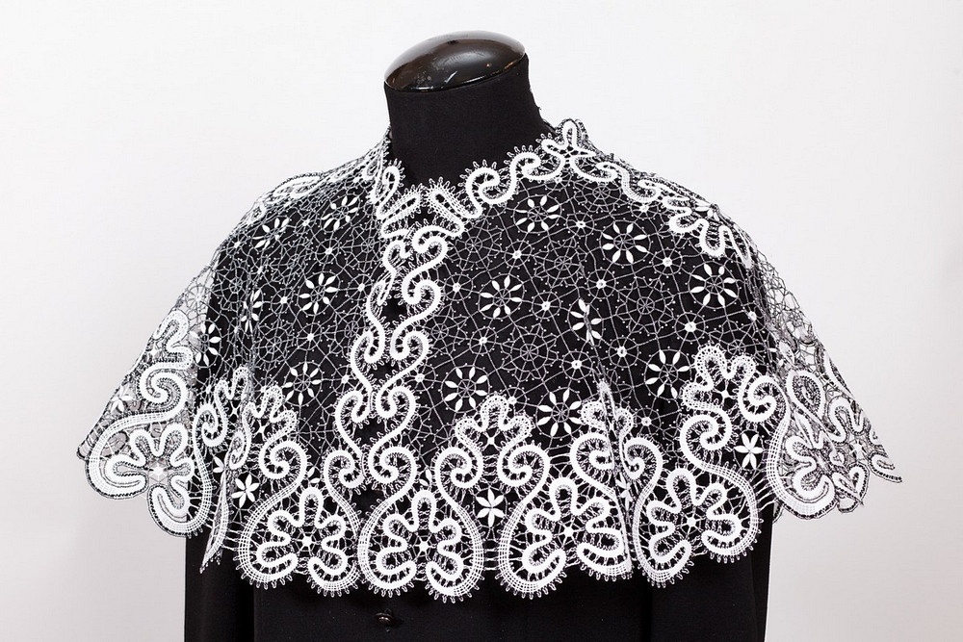 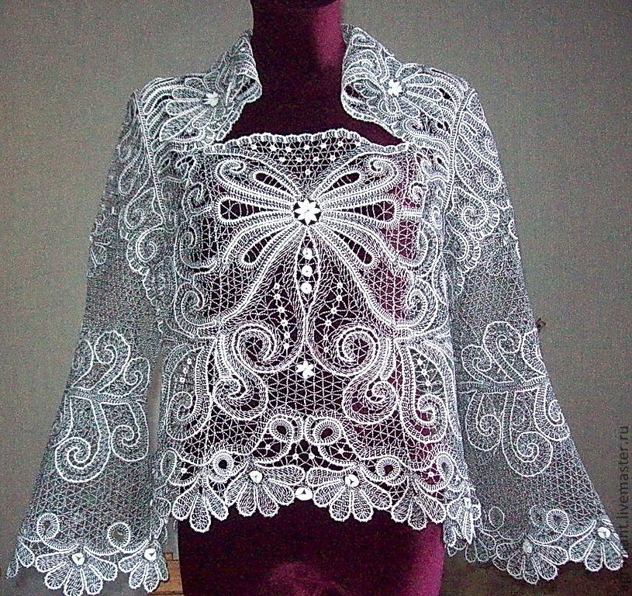 Елецкое кружево

Вятское кружево

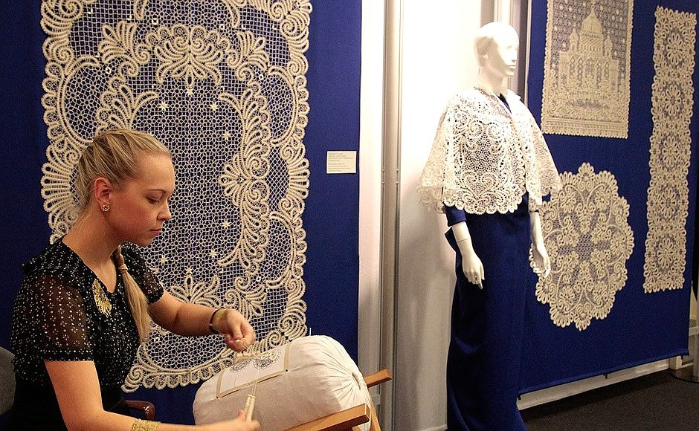

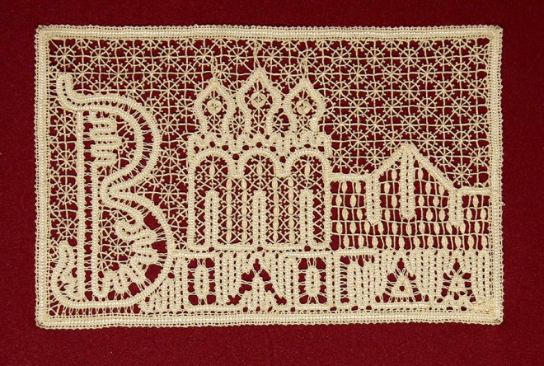 Вяземское кружево

Вологодское кружево

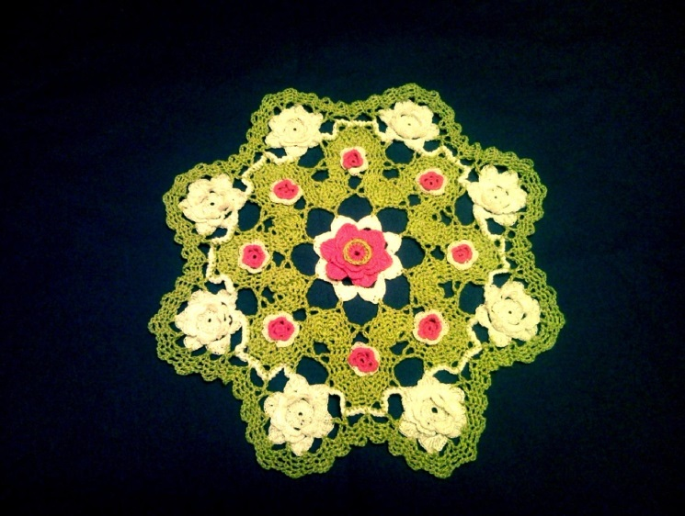 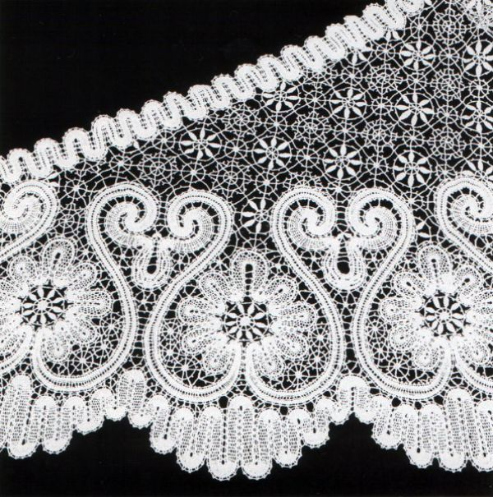 Киришское кружево

Каширское кружево

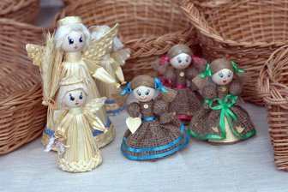 Плетение из соломы

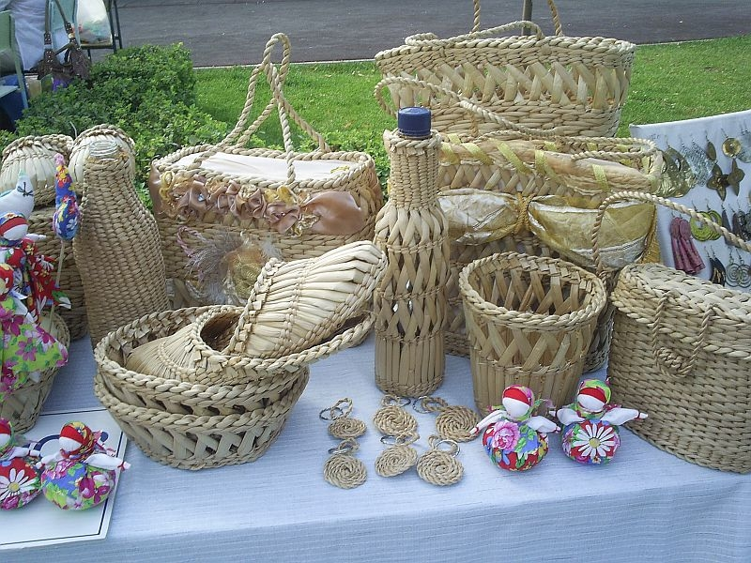

Роспись посуды

Вятская роспись 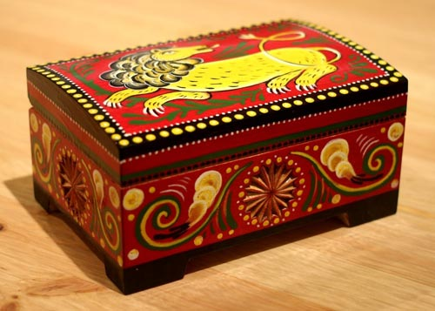 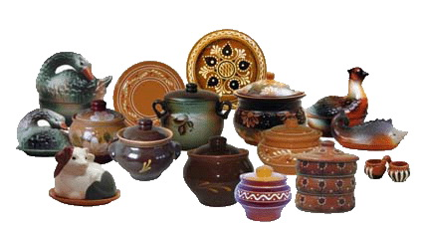Псковская роспись

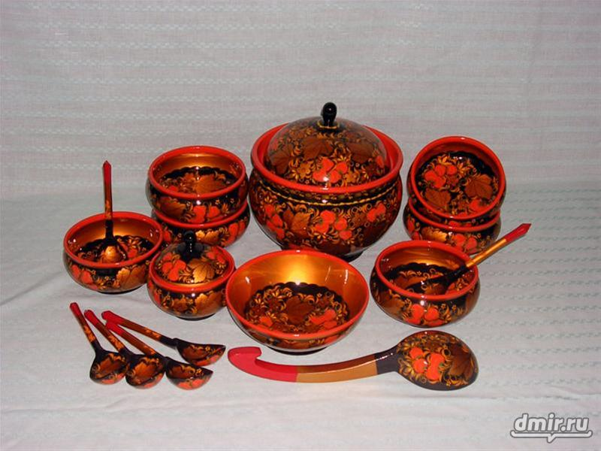 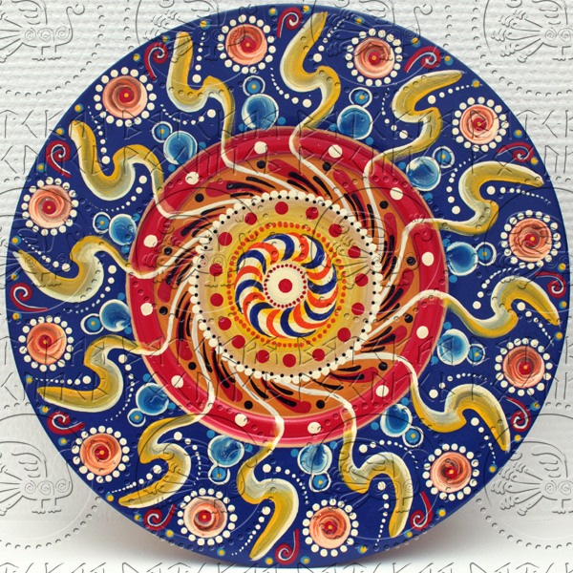 Вятская роспись

Новгородская роспись

Владимирский шов

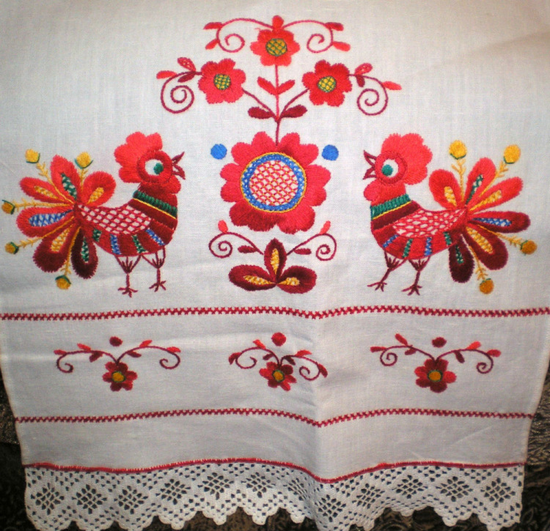

Владимирский шов